
2019
铜陵市铜官区图书馆
年度报告

铜陵市铜官区图书馆年报编委会

主编：
赵鹏
副主编：

查夏芳 李娜
编委：

杨晓霞 苏茂复
责任编辑：

徐茂华 程德凤 江丽

目录
前 言 1
铜官区图书馆2019年度工作总结 2
铜官区图书馆2019年大事记 8
2019年新闻媒体报道 9
2019年铜陵市铜官区图书馆活动图片集锦 10

前 言

为全面展示铜陵市铜官区图书馆的建设成果，进一步推动图书馆的管理水平和图书馆自身服务效能的提升，促进图书馆高质量发展，按照《中华人民共和国公共图书馆法》的要求，我们编制了《2019年铜陵市铜官区图书馆年度报告》。

2019年图书馆年报用较为客观详实的数据，全面展示了铜陵市铜官区图书馆的基本馆情、服务效益和业务建设等方面的工作成果，通过对总分馆的业务数据进行分类统计，全面展现了铜官区图书馆的发展情况。

铜官区图书馆年报的编辑工作对于推进图书馆事业发展具有基础性意义。我们希望通过图书馆年报的编辑，促进图书馆信息公开，为图书馆的管理决策、学术研究和服务提升提供支持，同时也希望能为上级主管部门制定政策、部署工作提供参考，为社会公众号了解铜官区图书馆的发展提供渠道和窗口。

年报的编辑工作得到了铜官区文化和旅游局的大力支持。年报的数据繁多且编辑时间短促，难免存在不足和，若有不足之处，敬请各位领导和广大读者批评指正。

铜陵市铜官区图书馆

2020年1月
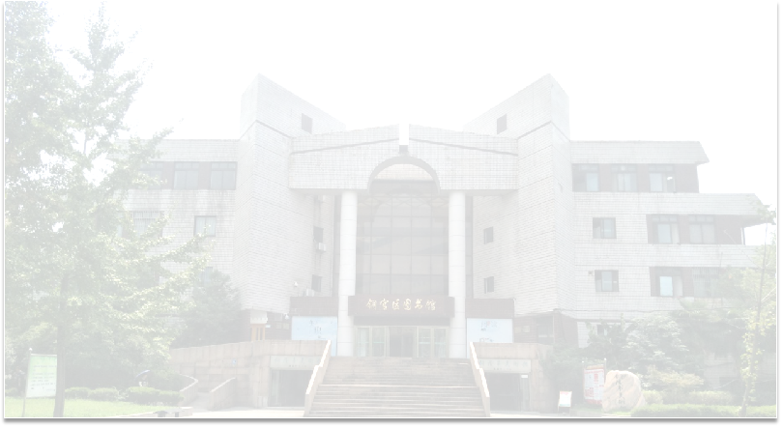

铜官区图书馆2019年度报告
安徽儒林图书馆咨询服务有限责任公司于2018年5月起承接了铜官区图书馆整体服务，负责铜官区图书馆的运营、管理和开放服务工作。在铜官区文旅局和安徽儒林图书馆咨询服务有限公司的正确领导和各级领导的关心重视下，坚持“一切服务读者”的宗旨，将传统图书馆与数字图书馆双轨并行，为全体读者提供“平等、免费、无障碍”服务。作为铜陵地区首家全流程服务外包公共图书馆，铜官区图书馆积极推行管理模式创新，采取服务外包的模式，由安徽儒林图书馆咨询服务有限责任公司负责运营，在传统的“大开间、大开放、大流通”服务模式基础上，以“全媒体、泛在化”信息服务模式，形成“藏、借、阅”一体化，“书、报、刊”一体化、“实体空间、虚拟空间、数字空间”一体化的格局，实现文献信息的全开放和流通服务的智能化。现将2019年铜官区图书馆一年来工作具体总结如下：
一、重点工作
（一）确立图书馆事业建设与发展目标
为适应现代公共图书馆事业建设和发展的要求，推动“书香铜都”建设，铜官区图书馆实行了总分馆服务网络体系，建立了“1个总馆30个社区分馆”，总分馆实行统一规划、统一管理，统一运营。并实现了总分馆的通借通还。为进一步推动全民阅读的进程，丰富社区居民的文化生活，充分发挥了区级图书馆的重要作用。
- 更换图书证，规范总分馆日常管理
2019年下半年，根据文旅局要求调整图书馆微信公众号主体，更名为“铜官读书”，并按要求配合完成借阅证定制工作。2019年11月通过微信公众号、手机短信等多渠道，正式通知读者到总馆总服务台更换新证，11月22日正式开始换证工作，总分馆读者统一到总馆办理换证手续，同时分馆不再受理办证业务，截止12月31日已完成80%读者证的更换。剩余未换证读者主要包含外地务工人员和外地求学的学生，根据该情况需要，换证工作将持续到2020年1月底。
2、规范自媒体管理，加大宣传力度，提升图书馆的知名度和影响力
2019年铜官区图书馆（及八个社区分馆）积极开展形式多样、内容丰富的读者服务活动，不断提升图书馆的服务水平，吸引了数千名读者的积极参与，有效提升了读书热情，在促进全民阅读，建设书香铜官的工作中取得了一定的成效。为不断提升图书馆的知名度和影响力，图书馆通过加强微信公众号、图书馆官网等自媒体的管理，做好活动预告及活动回顾，并加大宣传力度，积极向地方媒体投稿，2019年在铜陵新人网、铜陵日报、铜官政务微信公众号、铜官区新闻网等地方媒体共报道八次。今后将继续结合区域特色，不断提升读者的文化品味，让文化发展成果更好的惠及人民群众，积极推进铜官区文化建设。
3、加强志愿者团队建设，吸纳读者参与读者服务和阅读推广工作
2019年继续落实志愿者规范管理工作，组建专业的志愿者队伍，吸纳热心读者参与图书馆工作。7月中旬，按计划完成了《图书馆志愿者管理制度》的修订，并拟定了《图书馆志愿者激励制度》、《图书馆志愿者服务项目》等，总服务台设置志愿者服务站点，为读者提供志愿者服务，并按计划开展了一系列志愿者活动，如“为建筑工地的农民工朋友送书”、“为晖仁养老院送听书机”、“为老人献爱心”、“为福利院的小读者送书”、“为福利院的小朋友辅导作业”等志愿者服务活动。为引导和培养少年儿童的社会公共服务意识，弘扬“奉献、有爱、互助、进步”的志愿者服务精神，2019年暑假期间,铜官区图书馆开展了“我爱图书馆，争当小小志愿者”的公益实践活动，吸引了近50名小志愿者的参与，让孩子们了解图书馆工作，参与文明阅读宣传，为文明城市建设贡献小小的力量。
（二）加强开放服务工作，提升图书馆读者服务新内涵
读者服务是图书馆工作的轴心，增强服务意识，树立“运营与经营相结合”的全新理念，优化服务手段，加强人性化服务，努力为全体市民带来更多的信息化时代数字新体验，努力为社会全体公众提供资料借阅、信息咨询、阅读推广、展览讲座、学习研究、艺术展示、文化交流、资源共享、数字阅读、文化创意等服务。
1、做好免费开放服务，健全服务项目，不断提升服务质量

保证每周开馆时间不少于72小时，周一闭馆（馆休），每周二至周日开馆，每日开馆时间12个小时，开放期间做好公共图书馆的公益性服务，定期进行读者满意度调查，及时收集读者意见，2019年总台及各分馆实行馆长及主任值班制度：安排主任及以上管理人员参与值班工作，配合总服务台做好导读岗工作，提供阅读指导服务，提升读者服务层次，加强图书馆与读者之间的面对面沟通，进行信息需求服务的互动。实行首问负责制，遇到问题不推脱，及时做好读者服务。并根据读者意见，及时汇总上报。2019年根据读者的切实需求，新增服务项目如下：
- 独立设置读者用餐区：免费开放了员工休息区，作为读者用餐区，解决了自修室读者和部分老年读者外出用餐难的问题，为读者提供了舒适的用餐环境。
- 设置饮料自助售卖机：2019年8月，为响应自修室年轻读者要求及部分小读者家长要求，在图书馆大厅免费提供场地，引进了饮料自助售卖机，提供便民服务，真正做到服务读者。
- 暑假开设临时自修室：2019年7月，暑假来临之际，年轻读者不断增多，造成自修室座位紧张，各库室读者较多，为进一步提升服务质量，为读者创造好的阅读环境，图书馆特别将视障阅览室调整为临时自修室，暑假期间免费开放，并要求各库室馆员引导自修人员前往自修室学习，为老年读者预留爱心座位，做好读者关爱工作。临时自修室每周开放时间不低于40小时，得到广大读者的赞扬。
- 开展逾期免责活动：2019年12月25日─2020年1月25日，开展为期一个月的“图书回家-还书免责活动”，并通过电话联系逾期读者，通知其在活动时间内到馆办理，并在自助办证机上一对一操作指导，学习如何续借，如何查询应归还日期，让读者能够根据自己的实际情况灵活处理，及时归还图书，避免逾期。
2、加强馆员培训，增强服务意识，提高业务能力
根据公司要求，定期、不定期开展馆员业务培训，同时每一个新进馆员都必须接受专业的入职培训，考核合格后方可上岗。2019年图书馆开展大型馆员业务培训10场，重点开展了图书的加工及入库、图书的分类与整合、图书分类现场实操培训等，全面提高了馆员的整体素质和业务能力，进一步提升了服务水平。
2019年10月，图书馆安排两名馆员参加了铜陵市图书学会组织的技术大赛并取得优秀成绩，极大地鼓舞了我馆馆员，激发了大家学习的热情。
3、做好采编及图书加工上架工作

为配合做好期刊杂志订阅工作，采编部工作人员通过读者意见调查，统计出读者最受欢迎的期刊杂志目录，报相关领导，为新一年的期刊杂志订阅提供参考意见，尽可能满足广大读者需求。2019年暑假来临之际，图书馆为满足少儿读者的阅读需求，申请购置了一批少儿图书近千册，图书到馆后，采编部组织人员在一周内完成了图书编目加工工作，并对破损严重的少儿图书进行了剔旧处理。该批新书品种丰富，均是青少年喜爱的优秀少儿作品，暑假前期全部完成上架工作，得到广大少年读者及家长朋友一致好评。
4、加强设施设备和信息化网络平台整合
在现有设施设备的基础上，进行优化更替，及时配合做好新进设备的安装调试工作。做好电子阅览室及各部室设备的及时调整和维护，加强电子读报机，电子书工坊，电子阅览设备等应用设备的监管，对现有设备、服务器及总分馆的图创业务平台进行维护，保障总分馆的图书流通服务工作正常开展。
5、设置信息公开栏，做好政府公开信息查询服务及图书馆工作可视化
为进一步做好政府信息公开查询，文明宣传等工作，在总服务台设置专用信息查询电脑一台，满足读者书籍检索需求及政府各级网站的登录浏览。同时设置信息公开栏，用于文明宣传彩页及政府公开文件张贴，方便读者查阅。为加强宣传力度，图书馆的文明宣传工作做到了图书馆官网、信息公开栏、图书馆LED屏信息同步更新。
2019年图书馆官网定期发布图书馆每月工作情况，通过官网平台让读者及时了解图书馆每月的工作完成情况，及下月的工作计划，使关心图书馆工作的热心读者能够了解读者服务和阅读推广活动开展情况，让每一个读者都能获得活动咨询，有机会参与进来。
定期组织专人编印《铜官区图书馆简报》。该简报立足于阅读推广的宣传和图书馆工作的公示，主要内容包括：图书馆重点工作、阅读推广活动、月度运营业务统计报表，2020年已完成1-12月份图书馆简报，共12期，将图书馆运营情况公开化、可视化。
（三）做好阅读推广工作
图书阅读推广工作是图书馆工作的主要职能和核心业务工作，通过举办各类的读者活动，培养读者阅读兴趣、阅读习惯，提高读者阅读质量、阅读能力、阅读效果。铜官区图书馆结合地方实际，深入开展全民阅读活动，进一步倡导全民阅读社会风尚，在全区形成多读书、读好书、好读书的良好氛围，并自主展开形式多样的阅读推广服务，在推动地方全民阅读，创建书香铜官发挥了积极作用。铜官区图书馆2019年开展讲座、培训、展览75场，其他阅读推广活动177场（包括总馆及8个服务外包分馆开展）。
针对不同阅读群体，确立了不同的活动形式，丰富和创新了阅读推广活动的内涵。为加强和完善阅读推广阵地服务和少儿阅读推广服务。铜官区图书馆重点培育了三大特色阅读品牌：铜官大讲坛、少儿品牌活动、特殊群体关爱活动，通过大众化的阅读形式和载体，使更多的人爱上阅读，爱上图书馆。
1、着重打造少儿活动品牌
儿童是祖国的未来，关注儿童，为儿童健康快乐成长提供全方位的服务也是图书馆的责任。铜官区图书馆利用自身优质资源，针对儿童的年龄特点，开展了英文沙龙、绘阅绘读、心灵手巧等一系列活动。场场活动名额报满，特别是庆祝祖国70华诞，2019年9月28日举办的颂扬新时代，献礼七十年诗歌朗诵比赛活动，吸引了近百位读者来馆，以“我爱你中国”为主题的诗歌、散文等作品。赞颂新中国成立70年来伟大祖国的深刻变化，表达爱校、爱党、爱国的浓烈情感，观众们时而屏息静听、时而掌声阵阵，整个比赛高潮迭起、精彩纷呈。
同时也增强了小朋友对铜陵这座城市的融入感和归属感。
2、品牌活动——铜官大讲坛
图书馆是一个专门收集、整理、保存、传播文献，提供利用的科学、文化、教育和科研的机构，它保存了人类的文化遗产，并开展社会教育和传递科学情报。虽然图书馆为读者们提供了智力资源，然而我们却不能充分利用好图书馆资源。为弥补这一缺陷，提高图书馆服务质量，让读者更好的利用图书馆资源，特此携手铜陵老年大学俞俊年老师，定期举办文化大讲坛，丰富读者们业余生活，受到读者朋友的喜爱。讲座搭建了读者与图书馆沟通的桥梁。在讲座进行过程中，读者与主讲老师积极互动，反映了他们在图书馆遇到的问题和需求。
3、特殊群体关爱活动——走出图书馆，走进敬老院，走进儿童福利院、走进工地为农民工兄弟送书，关爱留守儿童活动
为着力打造铜官区图书馆的品牌形象，铜官区图书馆及辖区各分馆积极延伸图书馆的服务领域，走出图书馆，联合铜陵市义工协会，走进颐寿山庄敬老院、铜陵市儿童福利院，举办了“献爱心赠书”、“手语角”等活动。同时2019年关爱特殊群体服务群体增加了“关爱农民工、关爱留守儿童等”。开展的一系列关爱特殊群体的活动受到了广泛好评与认可。
以上是图书馆2019年度工作开展情况，工作中取得了一定成绩，但还有许多不足之处，今后我们会继续加强图书馆规范管理，不断优化管理模式，在管理服务及特色服务上下功夫，团结奋进、积极进取，努力为广大读者提供更优质的读者服务。

铜官区图书馆2019年大事记
序号 | 时间 | 事记内容
1 | 2019年7月20日 | 铜官区图书馆组织翠湖小学201班走进铜陵市儿童福利院献爱心活动
2 | 2019年8月14日 | 铜官区政府副区长陈爱民，区文旅局局长赵鹏，区文旅局副局长査夏芳带队来铜官区图书馆指导工作。
3 | 2019年9月28日 | 开展“我和我的祖国”颂扬新时代，献礼七十年朗诵比赛活动
4 | 2019年10月2日 | 开展“我爱祖国、特色刀画”活动
5 | 2019年11月27日 | 市人大第九小组到铜官区图书馆检查指导工作
6 | 2019年12月3日 | 关爱留守儿童——走进和平中心小学送温暖活动

2019年新闻媒体报道
序号 | 刊播媒体 | 标 题 | 刊播时间
1 | 铜陵新人网 | 关爱特殊群体之给晖仁养老院送听书机活动 | 2019年6月12日
2 | 铜陵新人网 | 关爱特殊群体之走进铜陵市社会儿童福利院 | 2019年7月20日
3 | 铜官区新闻网 | 区图书馆举办垃圾分类知识讲座 | 2019年8月26日
4 | 铜官区新闻网 | 区图书馆组织读者走进地震科普馆参观学习 | 2019年8月27日
5 | 铜官区新闻网 | 区图书馆举办庆祝教师节手工花束活动 | 2019年9月12日
6 | 铜陵日报 | 心灵手巧——祖国万岁，特色刀画活动 | 2019年10月2日
7 | 铜官政务微信公众号 | 铜官区图书馆开展消防安全知识培训 | 2019年11月6日

2019年铜陵市铜官区图书馆活动图片集锦
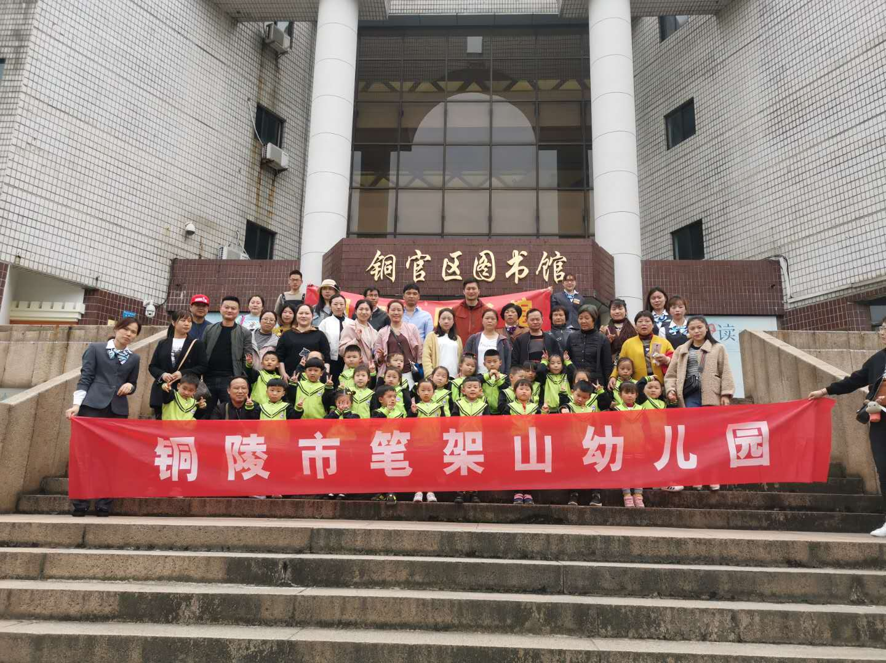
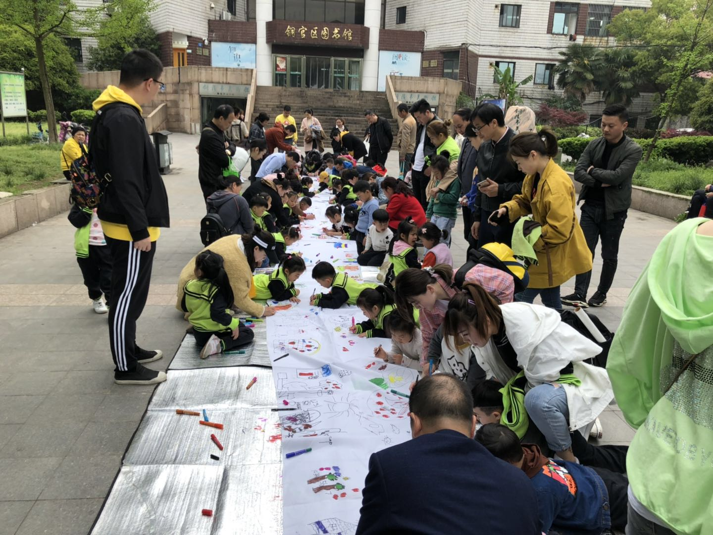
2019年4月13日铜陵市笔架山幼儿园中班小朋友参观铜官区图书馆及亲子绘画活动
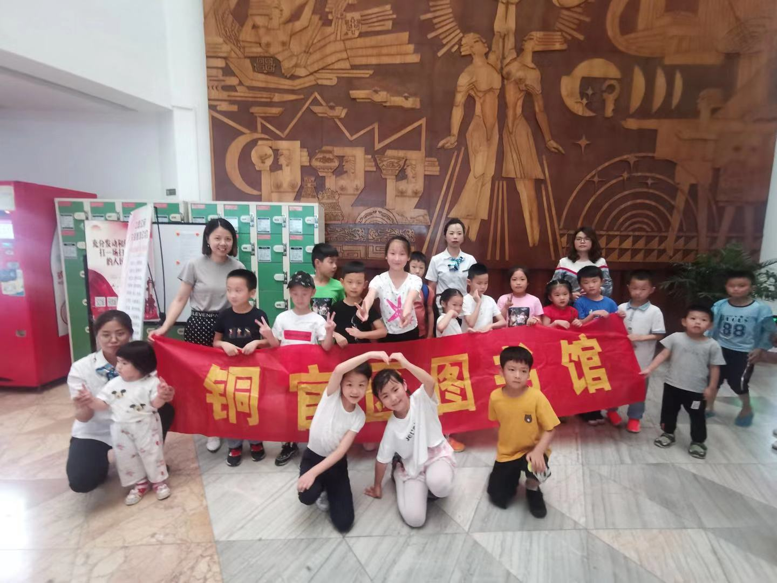
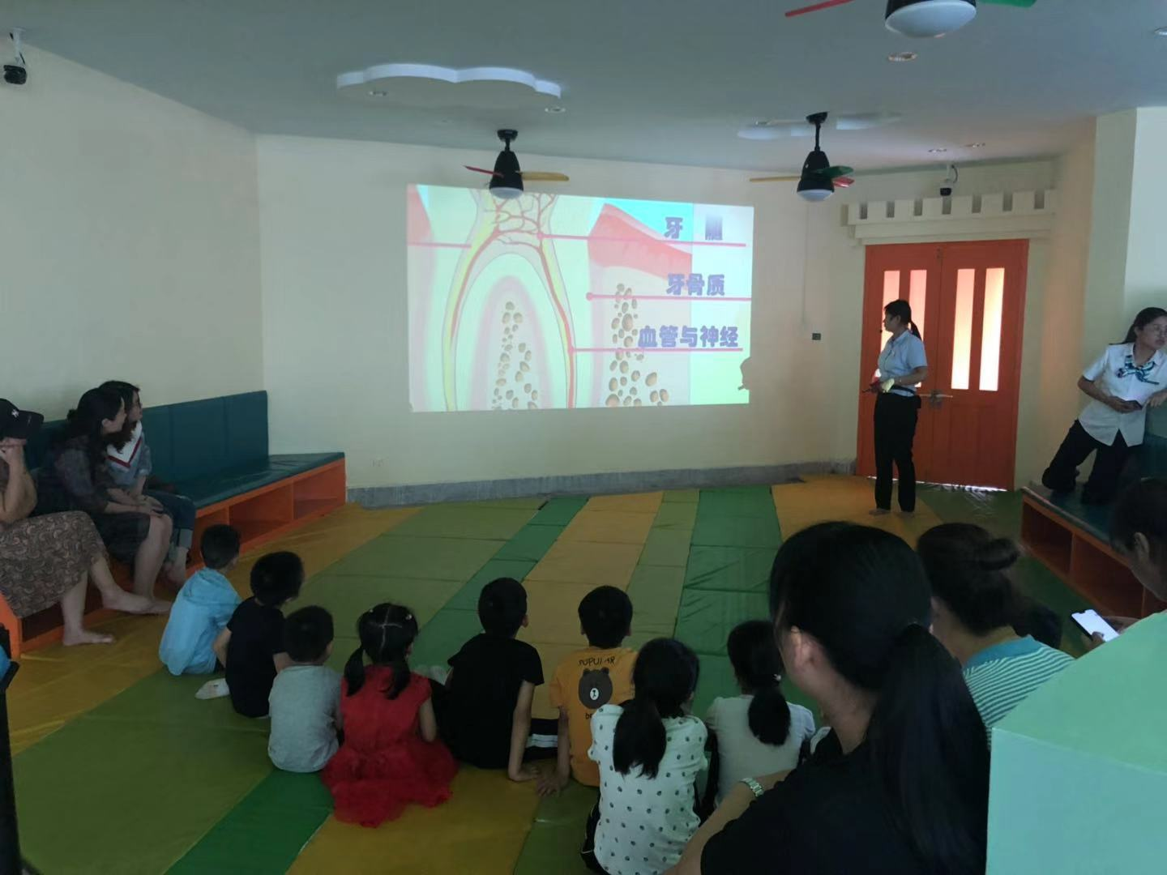
2019年7月13日开展少儿口腔知识讲座活动
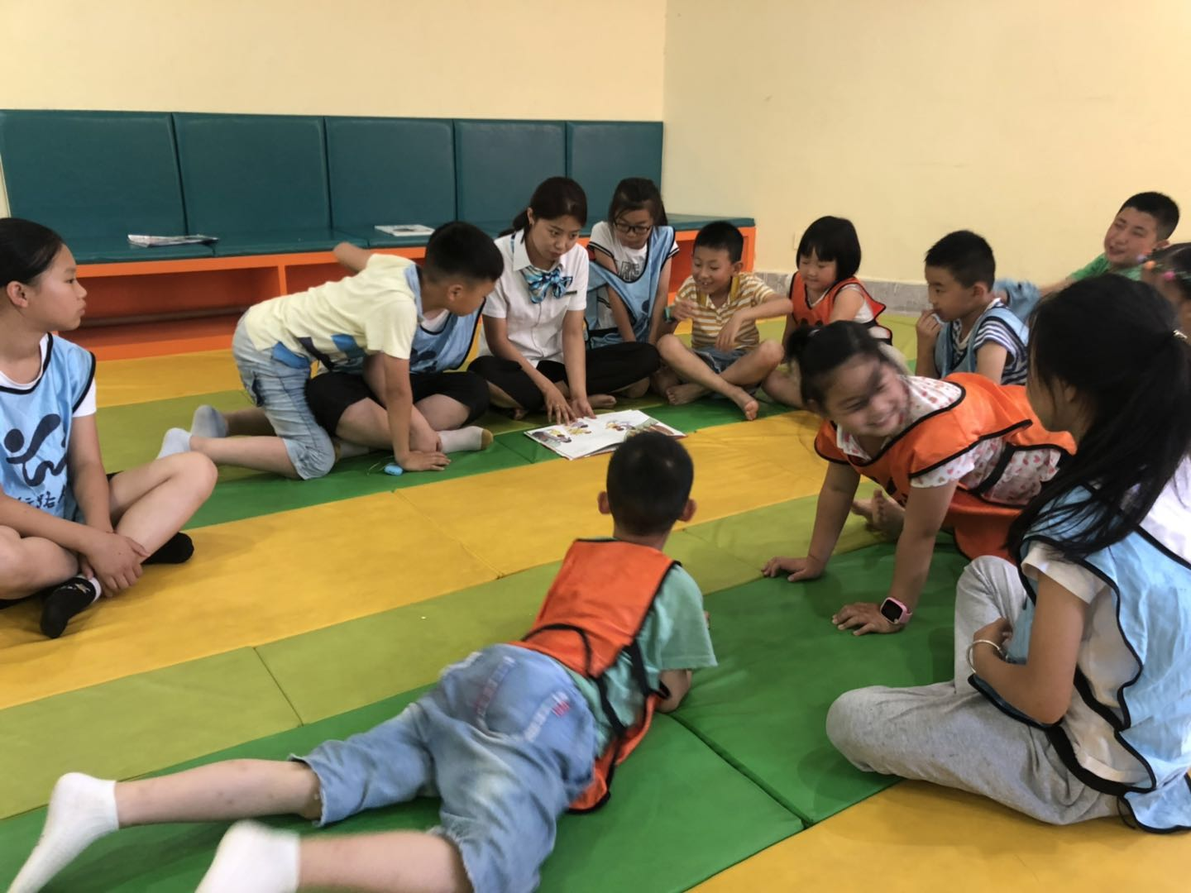
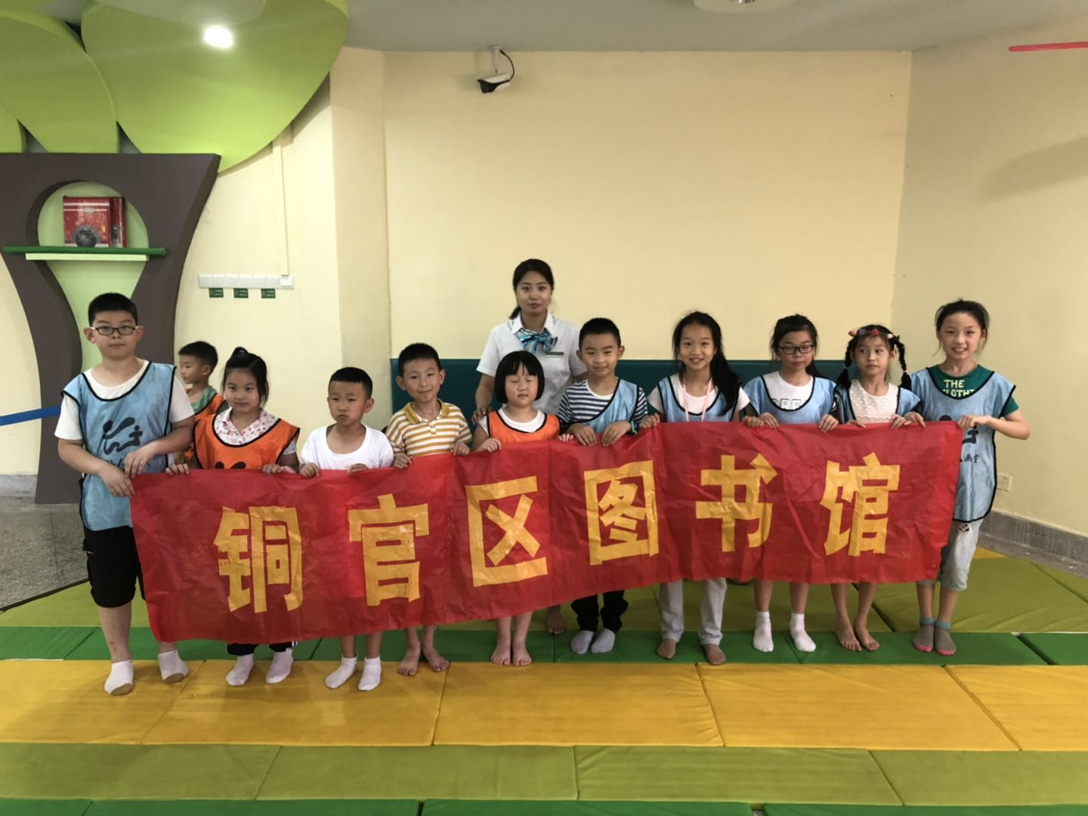
2019年7月14日【绘阅绘读】学党史，讲党事，识党旗活动
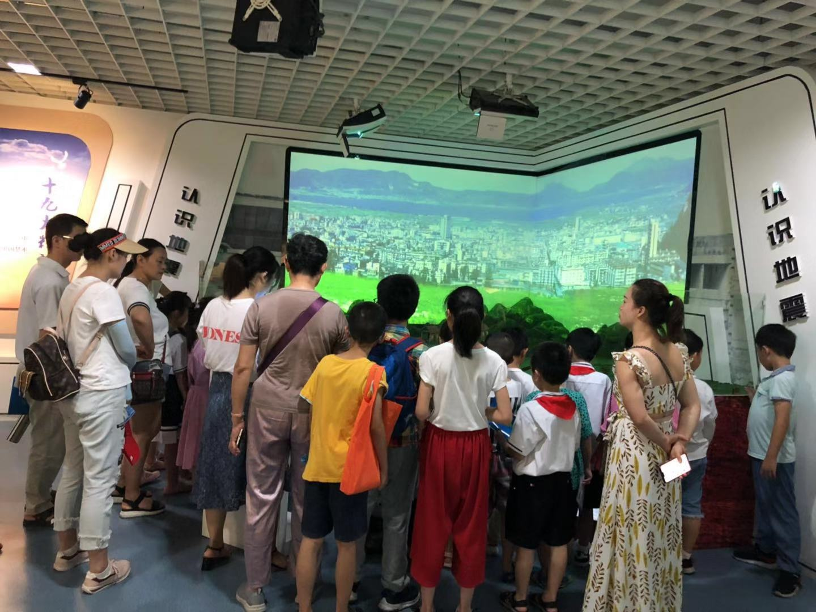
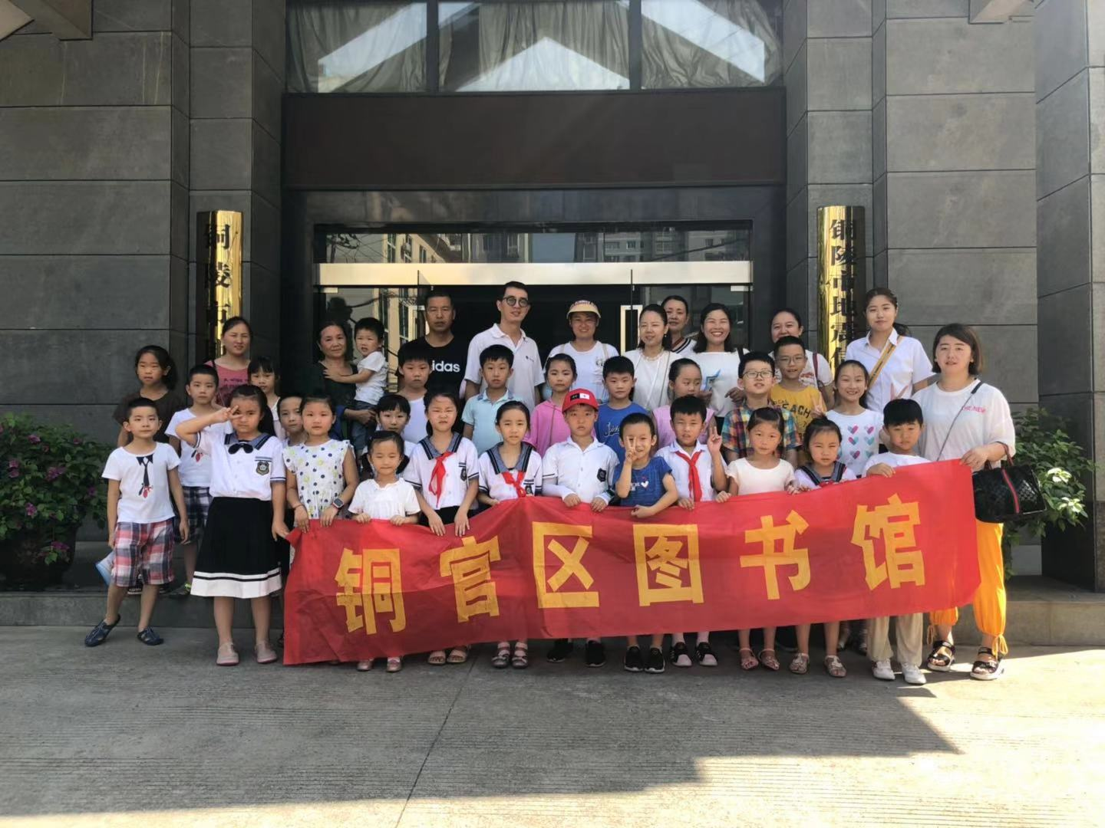
2019年8月26日铜官区图书馆组织小读者参观铜陵市地震局活动
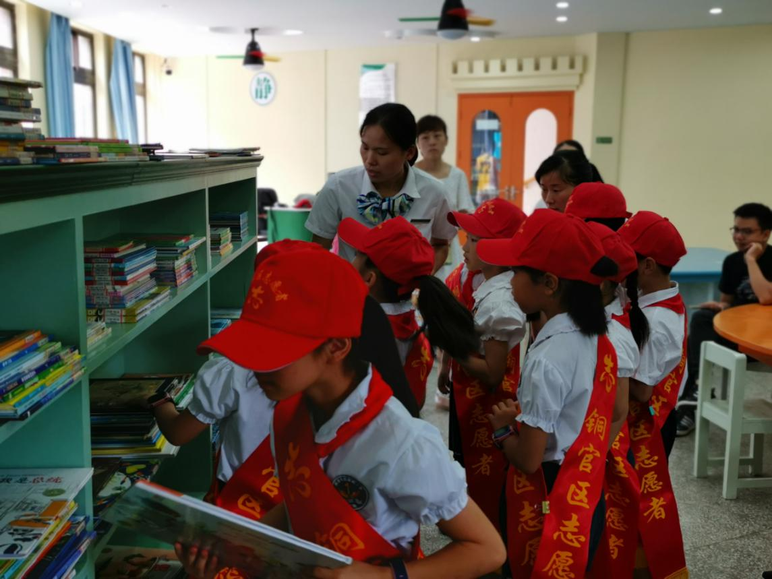
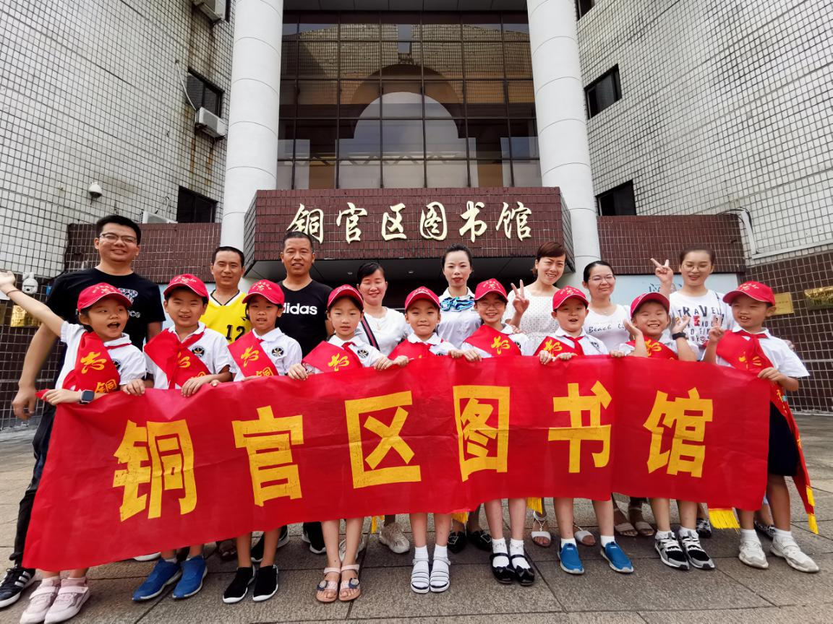
2019年8月份暑期小小志愿者活动
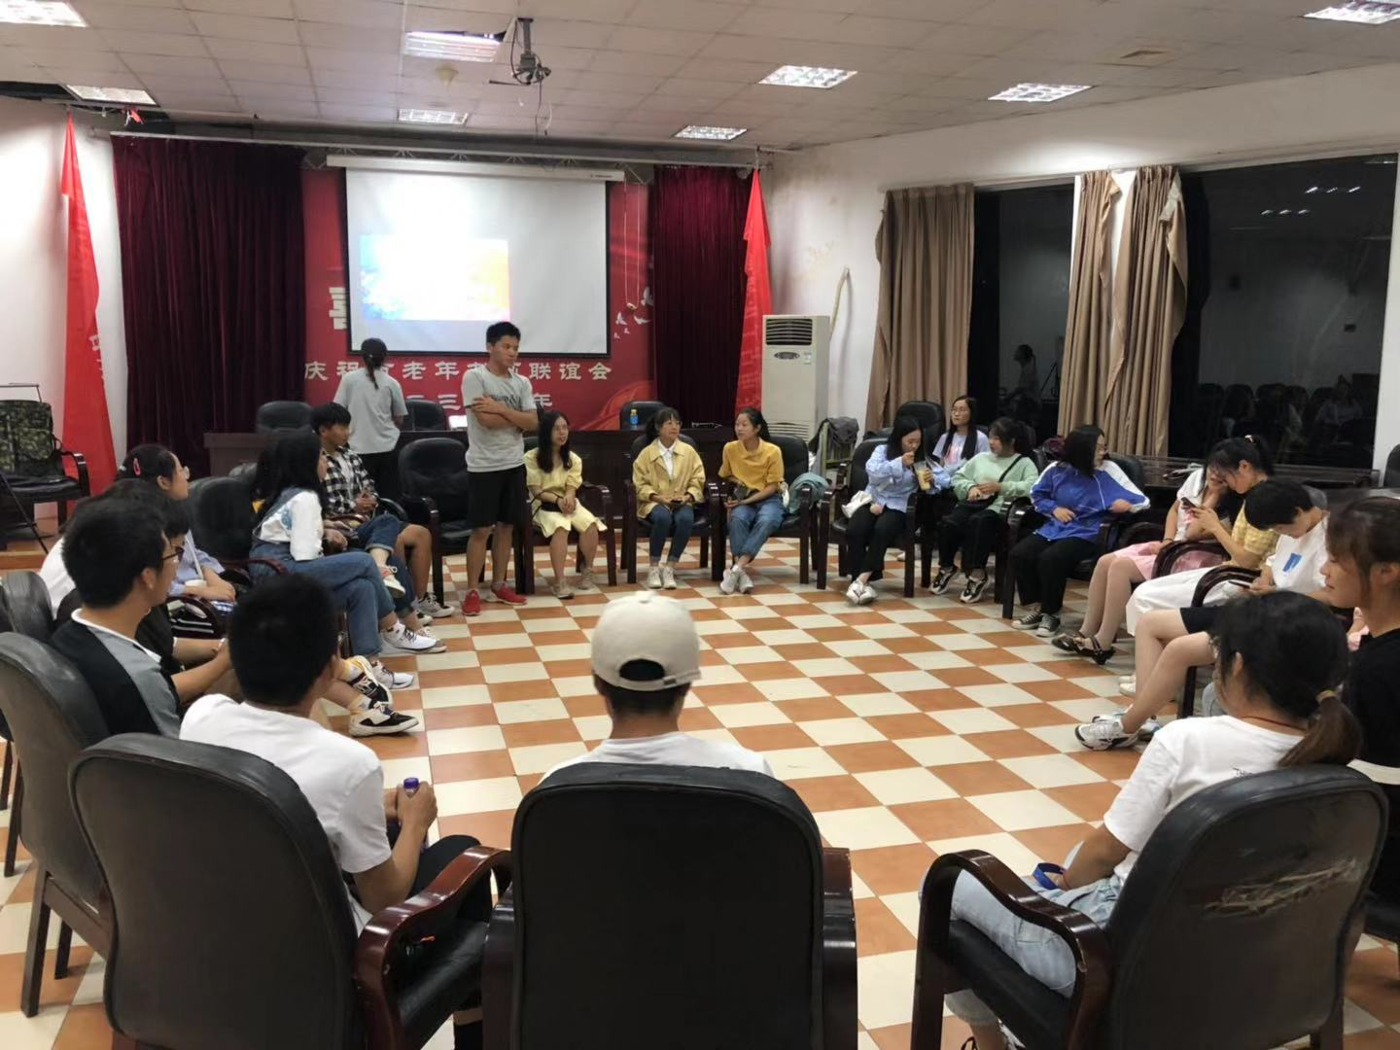
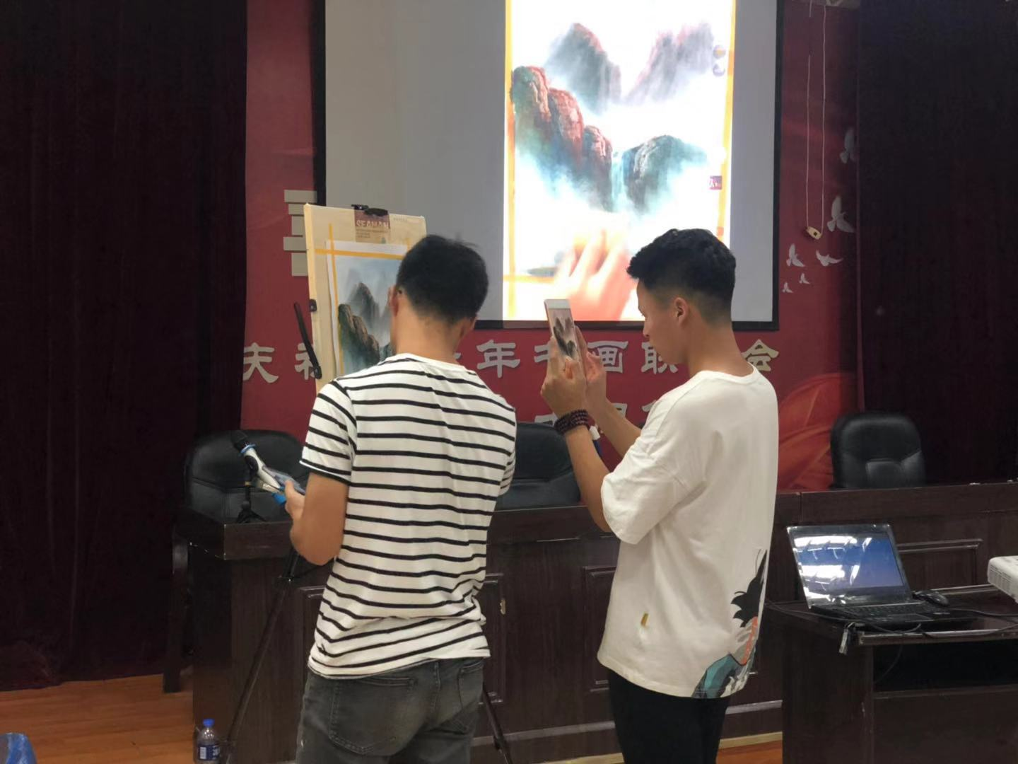
2019年9月21日铜官区图书馆学术开展大学生绘画沙龙活动
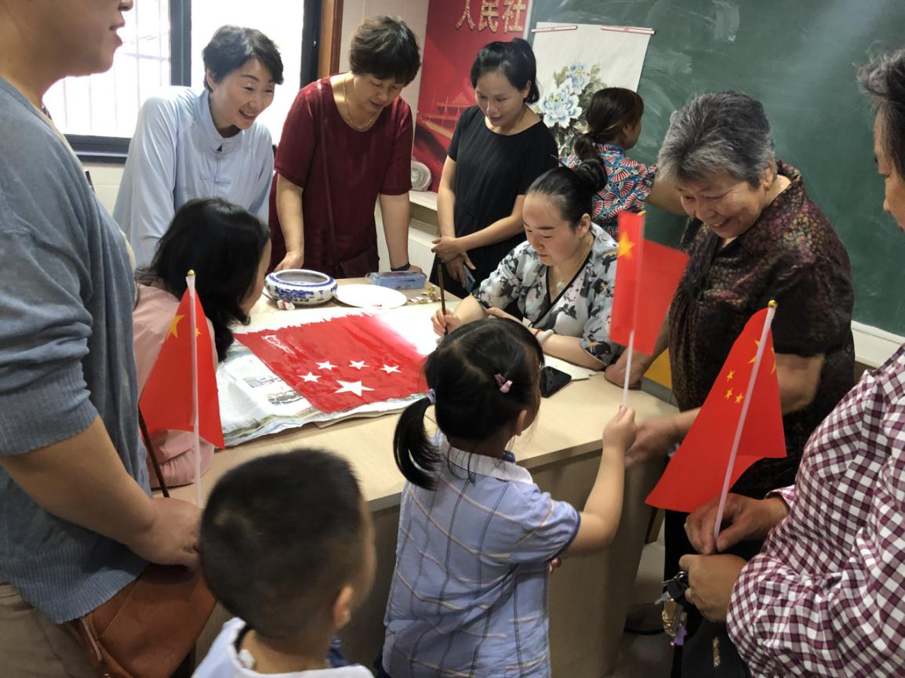
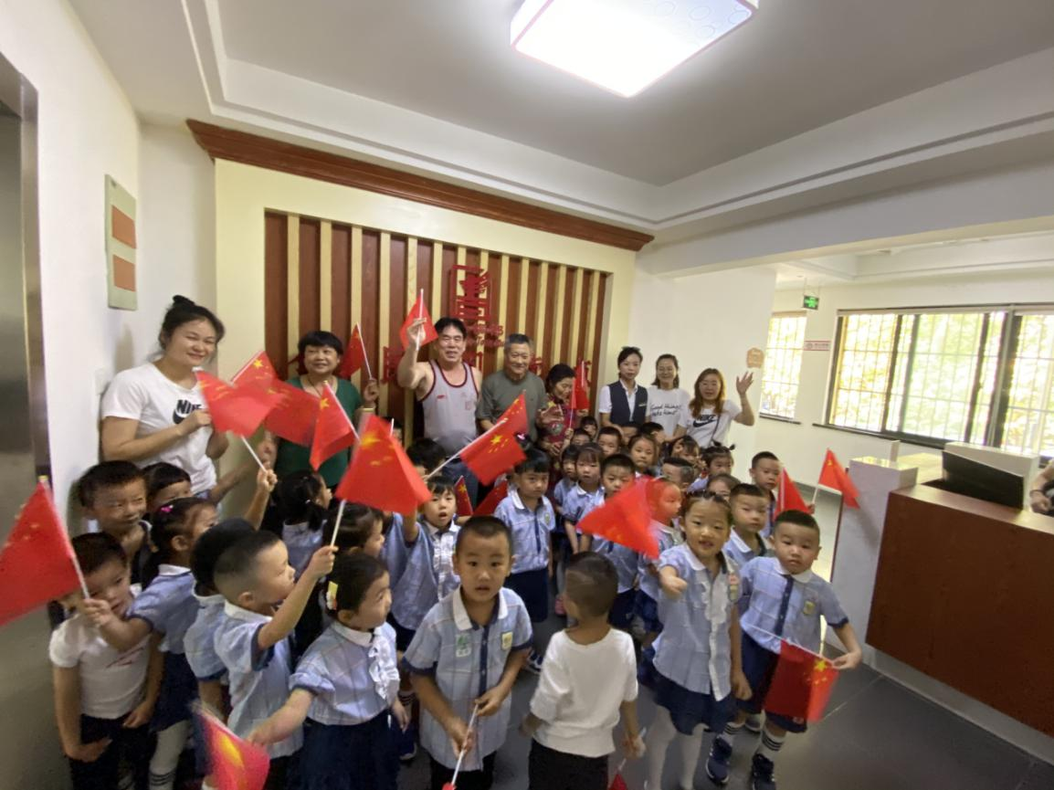
2019年10月1日铜官区图书馆组织人民幼儿园中班小朋友为老年读者献国旗活动
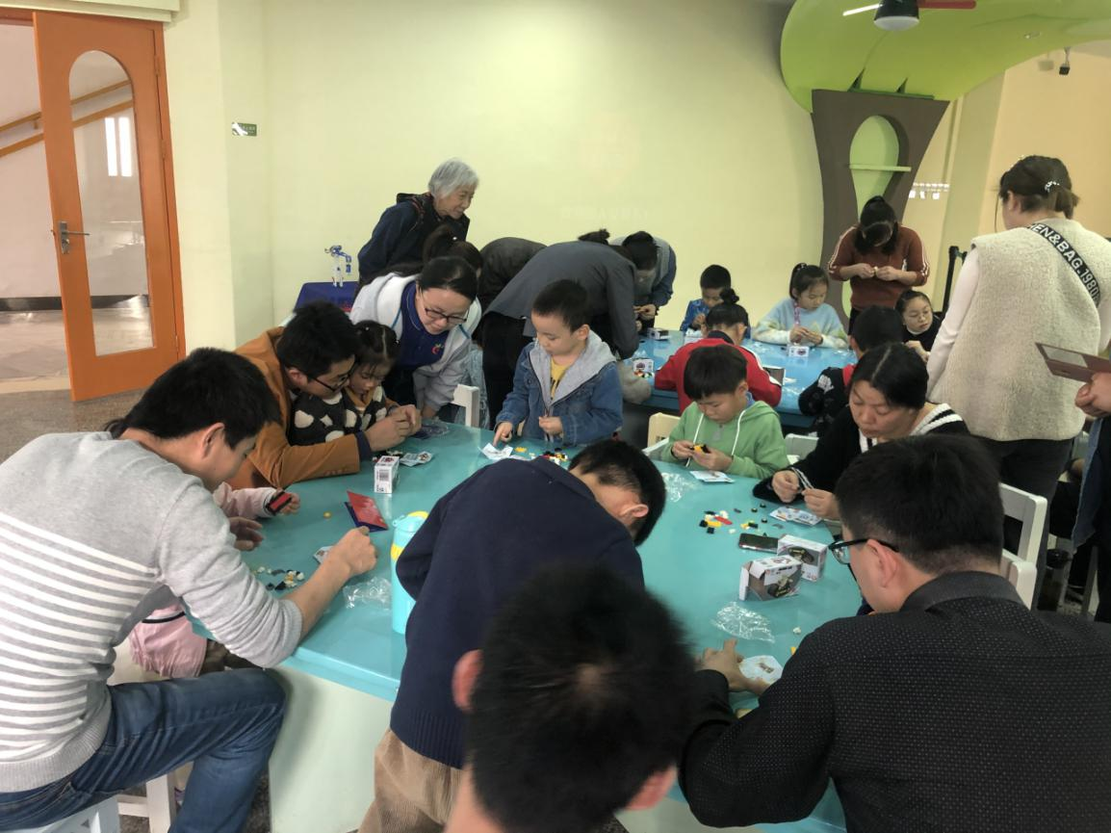
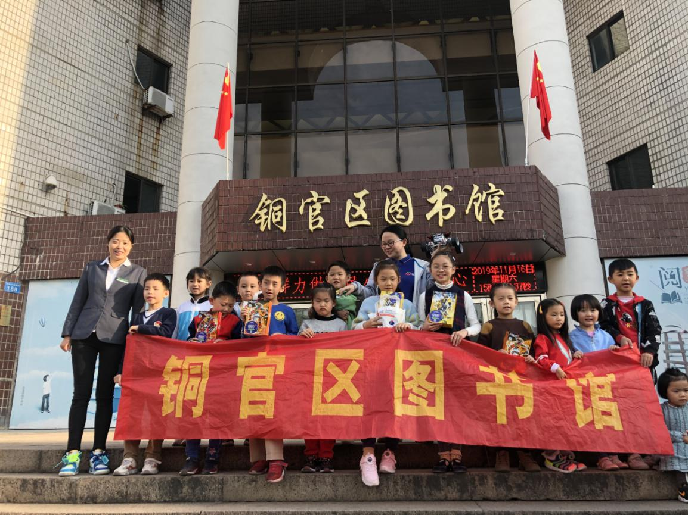
2019年11月16日开展心灵手巧之趣味乐高活动
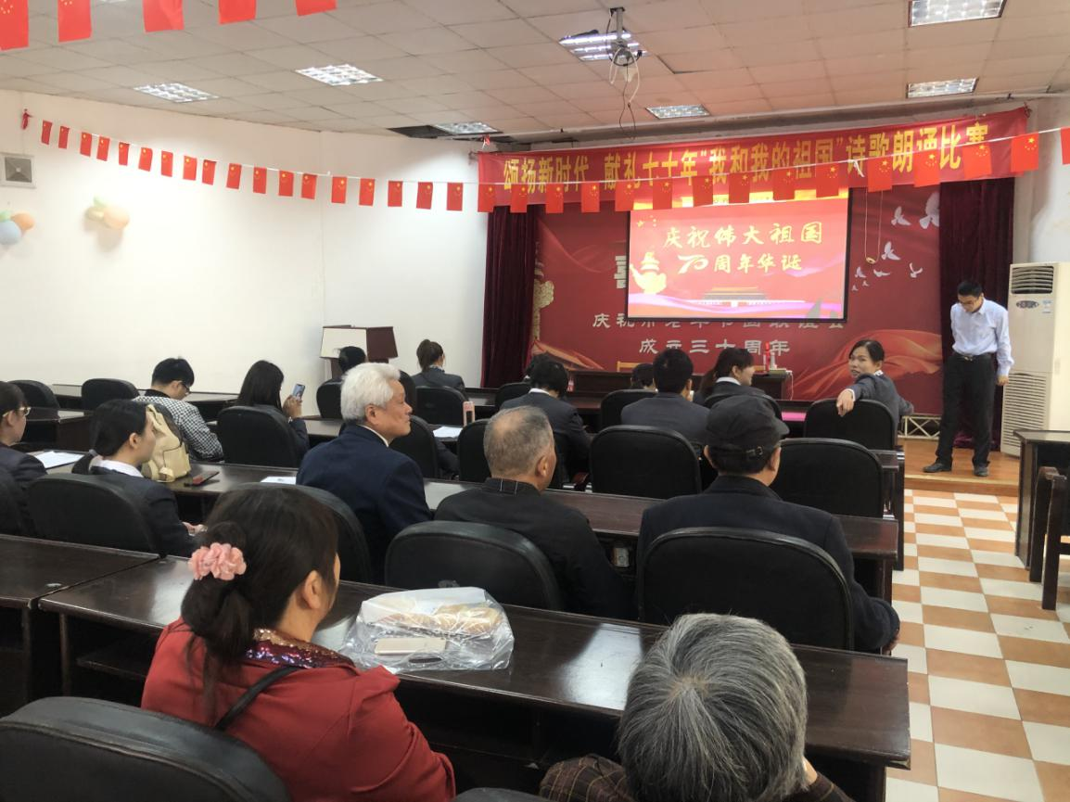
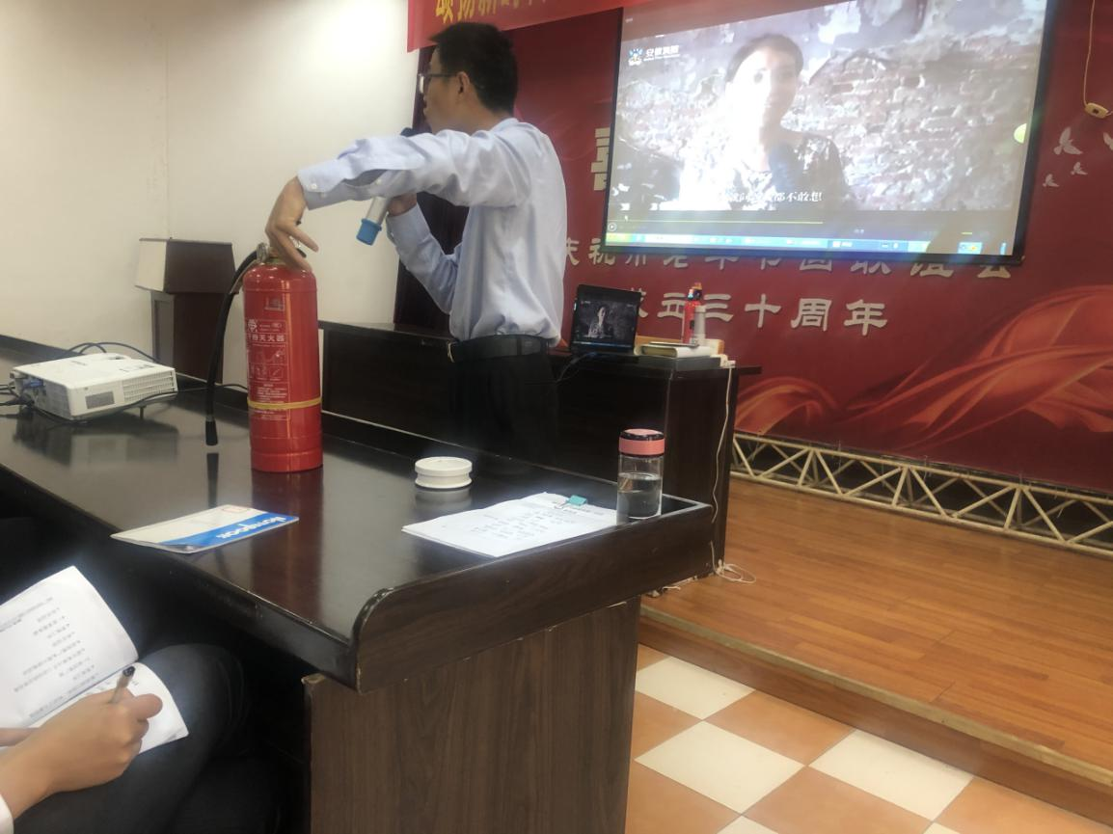
2019年11月1日开展消防安全知识讲座活动
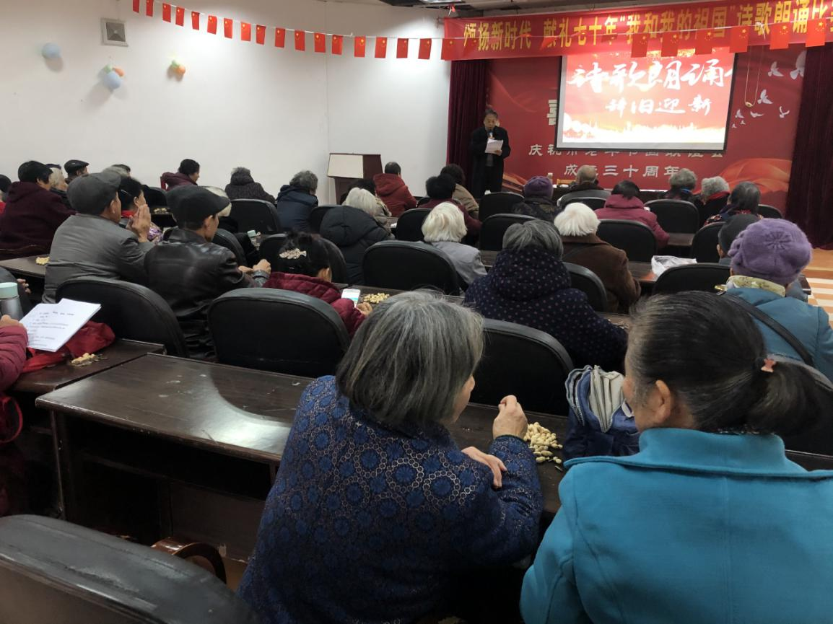
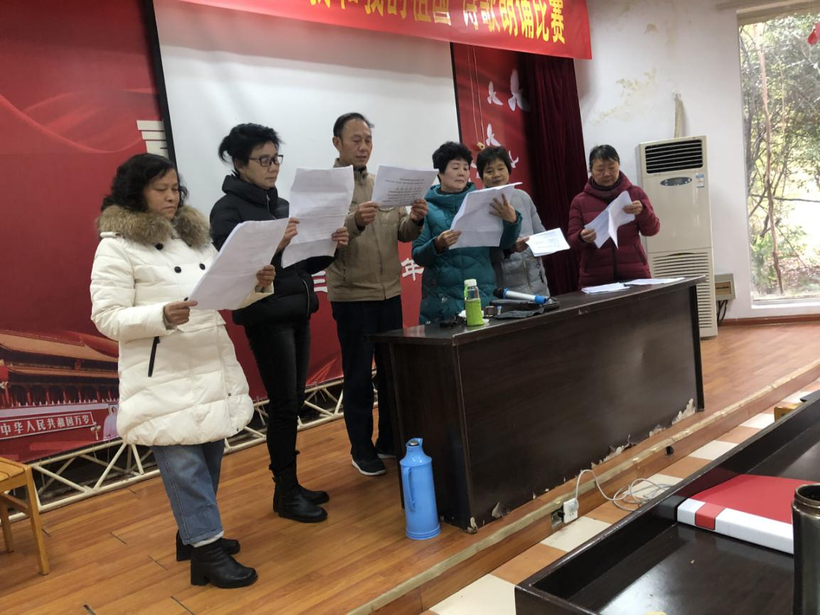
2019年12月19日开展辞旧迎新老年读者朗诵活动

铜陵市铜官区图书馆编

联系方式：05622112290
官网网址：www.tltgqtsg.com

